

Aplicatii de rezolvat
FMF partea 3. Piețe de capital

Acțiuni

Aplicația 1. Un investitor a vândut astăzi, după un, acțiunile cu simbolul XXX, la prețul de 100 lei/acțiune, după încasarea unui dividend de 7 lei/acțiune. Prețul de achiziție al unei acțiuni a fost de 95 lei. Rata de rentabilitate raportată pentru anul trecut a fost de 8%. În aceste condiții determinați:
- Rata de rentabilitate obținută de investitor de pe urma acțiunilor XXX.
- Rata de rentabilitate în termeni reali a investiției.

Rezolvare:
https://www.bvb.ro/FinancialInstruments/Details/FinancialInstrumentsDetails.aspx?s=H2O
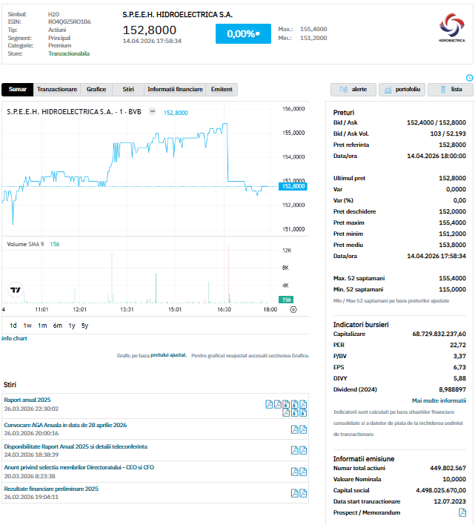
a) Rentabilitate investitor = [(dividend + pret 1 – pret 0) : pret 0] x 100 = [(7 + 100 – 95) : 95 ] x 100 = 12,63%
b) Rata de rentabilitate reala = (1 + rentab investitor) : (1 + rentabilitate raportata (rata inflatie)) – 1 = [(100% + 12,63%) : (100% + 8%)] x 100% – 100% = 4,28%

Aplicația 2. În prezent, acțiunile unei instituții de credit se tranzacționează în bursă la un curs de 8 lei/acțiune. Nivelurile previzionate ale dividendului pe acțiune pentru următorii cinci ani sunt: 0,59 lei, 0,73 lei, 0,28 lei, 0,18 lei și 0,17 lei. Se estimează că la finalul celor cinci ani acțiunile vor putea fi revândute la un preț de 11,9 lei/acțiune. Evaluați acțiunea descrisă mai sus în condițiile unui cost al capitalului de 12% și stabiliți ce decizie ar trebui să ia un investitor pentru a profita de eventualele diferențe dintre prețul și valoarea acestei acțiuni.
Rezolvare:
Valoare actiune = 0,59 : (1 + 0,12)¹ + 0,73 : (1 + 0,12)² + 0,28 : (1 + 0,12)³ + 0,18 : (1 + 0,12)⁴ + 0,17 : (1 + 0,12)⁵ + 11,9 : (1 + 0,12)⁵ = 0,53 + 0,58 + 0,2 + 0,11 + 0,1 + 6,75 = 8,26 > 8, curs bursier actiunea este subevaluata pe piata, deci putem profita de aceasta diferenta de valoare (0,26) si VOM CUMPARA!

Aplicația 3. În prezent, acțiunile unei întreprinderii se tranzacționează în bursă la un curs de 74 lei/acțiune. Compania a distribuit dividende în ultimii 10 ani în valoare de :

An | N-9 | N-8 | N-7 | N-6 | N-5 | N-4 | N-3 | N-2 | N-1 | N
Dividend / actiune (lei/acțiune) | 5 | 5 | 5 | 0 | 5 | 5 | 0 | 5 | 5 | 0

Știind că rentabilitatea cerută de investitori pentru nivelul de risc al acțiunilor considerate este 7%, calculati valoarea intrinsecă a acțiunii și stabiliți ce decizie ar trebui să ia un investitor pentru a profita de eventualele diferențe dintre prețul și valoarea acestei acțiuni.

Rezolvare:
Se observa trendul unui dividend constant de 5 lei / act, cu exceptia a 3 exercitii financiare. Putem sa consideram ca se preteaza metoda dividendului constant:
Val intrinseca = ∑ div_{i} : (1 + k)^{i} constant =Div : k = 5 : 7% = 71,43 < 74 valoarea cursului bursier care este supraevaluata! NU CUMPARAM

Aplicația 4. În prezent, acțiunile unei companii se tranzacționează în bursă la un curs de 1229lei/acțiune. Companie a distribuit dividende în ultimii 10 ani în valoare de :

An | N-9 | N-8 | N-7 | N-6 | N-5 | N-4 | N-3 | N-2 | N-1 | N
Dividend / actiune (lei) | 10 | 11 | 12,2 | 13,4 | 14,6 | 16 | 17,6 | 19,4 | 21,3 | 23,4

Știind ca rentabilitate cerută de investitori pentru nivelul de risc al acțiunilor considerate este 12%, calculati valoarea intrinsecă a acțiunii și stabiliți ce decizie ar trebui să ia un investitor pentru a profita de eventualele diferențe dintre prețul și valoarea acestei acțiuni.

Rezolvare:

Putem observa ca societatea acorda dividende anual care in ultimii 10 ani au tren constant crescator. Vom calcula in tabelul urmator ratele de crestere a dividendelor si vom constata ca sunt aproximativ egale cu 10% , ceea ce ne va determina sa evaluam actiunea prin modelul cu dividende in crestere de rata constatnta.

An | Dividend | Rata de crestere
N – 9 | 10
N – 8 | 11 | (11 – 10) : 10 x 100 = 10%
N – 7 | 12,2 | (12,2 – 11) : 11 x 100 = 10,91%
N – 6 | 13,4 | (13,4 – 12,2) : 12,2 x 100 = 9,84%
N – 5 | 14,6 | (14,6 – 13,4) : 13,4 x 100 = 8,96%
N – 4 | 16 | (16 – 14,6) : 14,6 x 100 = 9,59%
N – 3 | 17,6 | (17,6 – 16) : 16 x 100 = 10%
N – 2 | 19,4 | (19,4 – 17,6) : 17,6 x 100 = 10,23%
N – 1 | 21,3 | (21,3 – 19,4) : 19,4 x 100 = 9,79%
N | 23,4 | (23,4 – 21,3) : 21,3 x 100 = 9,86%
Media |  | 9,91%

Div 1 = Div 0 x (1 + g) = se alege dividendul ultimului an, aici 23,4
Div 1 = 23,4 x (1 + 9,91%) = 25,72
Valoare actiune = Div 1 : (k – g) = 25,72 : (12% - 9,91%) = 1231 > 1229 CUMPARAM

Aplicatia 5. Doua acțiuni A și B sunt caracterizate de un coeficient de volatilitate de 0,95, respectiv 0,7. Explicați care acțiune este mai riscantă/volatilă decât piața.

Rezolvare:
https://www.investing.com/equities/amazon-com-inc
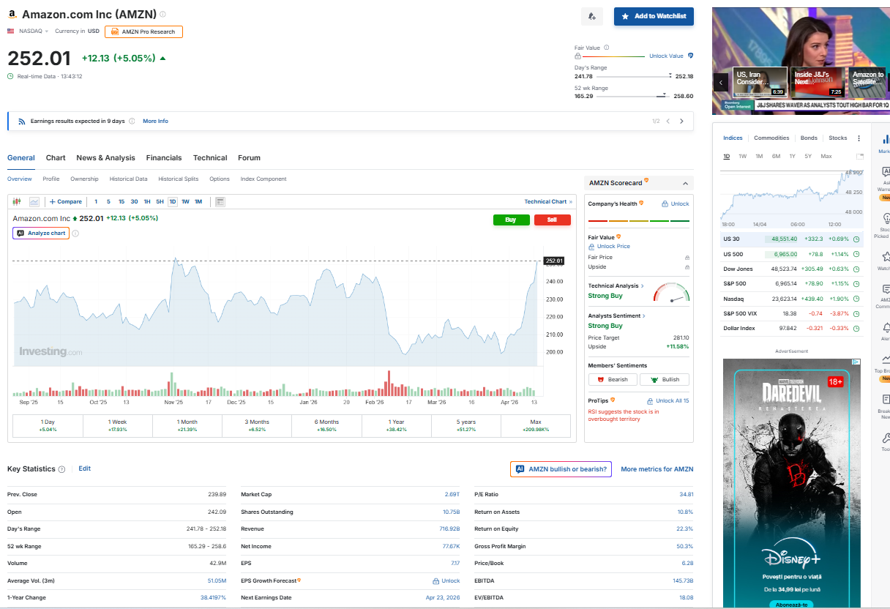
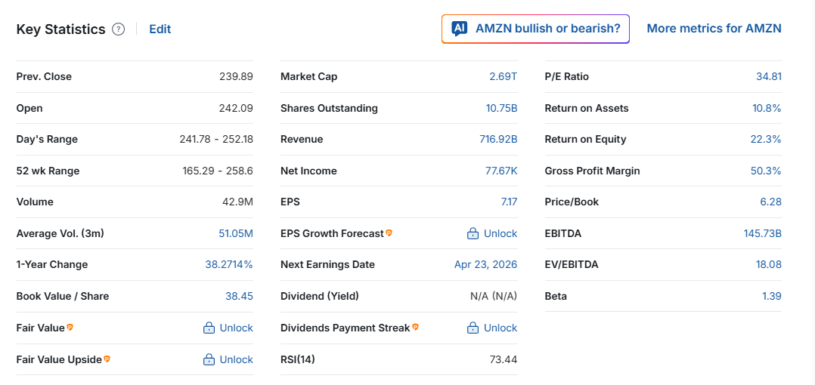

Ambele titluri sunt mai putin riscante decat piata avand β < 1.
B este mai putin riscanta decat A.
Amazon este mai riscant decat piata prin contextul actual geopolitic si din cauza comportamentului specific national.

Aplicatia 6. Pe o piață sunt listate 6 acțiuni caracterizate de următorii coeficienți beta:

Acțiune | A | B | C | D | E | F
Coeficient beta | 0,8 | 1,1 | 1 | 1,2 | 1,5 | 0.6

În condițiile în care în perioada viitoare se previzionează că piața va crește, în care acțiuni ați alege să investiți?

Raspuns:
Actiunile B, C, D si E au β > 1, deci sunt mai riscante, dar in acelasi timp au si probabilitatea cea mai mare de rentabilitate. Deci sigur NU se va investi in A sau F.
E este cea mai tentatnta optiune.

Aplicatia 7. O companie cu o capitalizare bursieră de 4.000.000 lei având un capital social de 2.000.000 lei format din 200.000 de actiuni efectuează o operaţiune de splitare a acţiunilor cu un factor de splitare de 4. Calculaţi şi interpretaţi cursul bursier teoretic al acestei operaţiuni. Această operațiune are efect asupra valorii nominale a unei acțiuni?

Rezolvare:
Curs bursier inainte de splitare = capitalizare bursiera : nr actiuni = 4.000.000 : 200.000 = 20 lei / act
Factor de splitare = 4
Curs bursier teoretic (dupa splitare) = 20 : 4 = 5 lei / act

(In practica, un actionar care avea 10 actiuni inainte de splitare, dupa splitare va detine 10 x 4 = 40 actiuni
Portofoliu inainte de splitare = 10 act x 20 = 200
Portofoliu dupa splitare = 40 x 5 = 200.)

Valoare nominala = cap soc : nr act = 2.000.000 : 200.000 = 10 lei / act
Capital social dupa splitare este format din 200.000 x factor de splitare = 200.000 x 4 = 800.000
Noua valoare nominala = 2.000.000 : 800.000 = 2,5, sau 10 : 4 = 2,5

FACTORUL DE SPLITARE VA IMPARTI VALOAREA / CURSUL ACTIUNII DAR VA MULTIPLICA NUMARUL DE ACTIUNI!!!!

Aplicatia 8. O companie cu o capitalizare bursieră de 10.000.000 lei având un capital social de 2.000.000 lei şi o valoare nominală a acţiunilor de 20 de lei doreşte încorporarea unor rezerve în sumă de 100.000 de lei. Calculaţi şi interpretaţi cursul bursier de echilibru/ teoretic după această operaţiune si dreptul de atribuire (DA) dat actionarilor vechi ai companiei.

Rezolvare:
Capitalizare bursiera inainte de majorare interna = 10.000.000 : nr de actiuni = 10.000.000 : 100.000 = 100
Nr actiuni = 2.000.000 (cap soc) : 20 (val nom) = 100.000

Actiuni nou emise = 100.000 (rezerve incorporate) : 20 (val nom) = 5.000

Curs bursier de echilibru dupa incorporare rezerve = 10.000.000 : (100.000 + 5.000) = 95,24

DA = cap burs ₀ – cap burs ₁ = 100 – 95,24 = 4,76

Numar de DA pt fiecare actiune nou emisa este = numar actiuni inainte de majorare : nr actiuni nou emise = 100.000 : 5.000 = 20

Aplicatia 9. În prezent, numărul acțiunilor unei companii se ridică la 8.000.000, iar o acțiune cotează în bursă la cursul de 7 lei/acțiune. AGA decide majorarea capitalului social prin emisiunea a 2.000.000 de acțiuni noi la un preț de emisiune de 6 lei/acțiune. Să se determine:
- Cursul bursier teoretic al unei acțiuni după noua emisiune;
- Valoarea teoretică a unui drept de subscriere și numărul de drepturi de subscriere necesar pentru cumpărarea unei acțiuni din noua emisiune. Cât va plăti un acționar nou pentru a subscrie o acțiune din noua emisiune?
- Evoluția averii unui acționar care deținea inițial 5% din acțiunile acestei companii dacă decide să vândă drepturile de subscriere aferente acestora, respectiv dacă decide să le folosească pentru a cumpăra acțiuni din noua emisiune. Cum evoluează procentul de acțiuni deținute în fiecare caz?

Rezolvare:

a) curs bursier teoretic = (Curs bursier₀ x nr actiuni vechi + curs bursier₁ x nr actiuni nou emise) : nr total actiuni dupa majorare = (7 x 8.000.000 + 6 x 2.000.000) : 10.000.000 = 6,8 lei / act

b) DS = Cb₀ – Cb teoretic = 7 – 6,8 = 0,2 lei / DS
Un actionar nou va plati cursul bursier teoretic SAU = nr DS x DS + pret de emisiune = 4 x 0,2 + 6 = 6,8
Nr DS / actiune = nr actiuni vechi : nr actiuni nou emise = 8.000.000 : 2.000.000 = 4 / actiune

c) nr actiuni detinute = 5% x 8.000.000 = 400.000 act
averea actionarului in cauza este de 400.000 x 7 = 2.800.000 lei
valoarea actiunilor sale dupa majorare este de 400.000 x 6,8 = 2.720.000 lei
va primi pt protejare 400000 x 0,2 = 80000 2.720.000 + 80.000 = 2.800.000, deci averea sa este constanta!
Scenariu 1: vinde DS ramane cu 2.720.000 care din noul capital inseamna 2.720.000 : (8.000.000 x 7 + 2.000.000 x 6) x 100 = 4%
Scenariu 2: cumpara actiuni 2.800.000 + (400.000 : 4) x 6 = 3.400.000
Ponderea va fi 3.400.000 : 68.000.000 = 5%

Aplicația 10. Compania Gamma SA este cotată la bursă și înregistrează un preț de 40 lei/acțiune. Profitul net corespunzător anului trecut a fost de 25 mil lei, iar numărul de acțiuni emise de Gamma SRL este de 10 mil acțiuni. Rata de distribuire a dividendului este de 60%. Care este valoarea multiplicatorului PER (Price to Earning Ratio) și care este randamentul dividendului?

Rezolvare:
Profit / actiune = 25.000.000 : 10.000.000 = 2,5 lei / act
Dividend / actiune = 60% x 2,5 = 1,5 lei / act
PER = pret unitar actiune : profit unitar actiune = 40 : 2,5 = 16 lei

Randament dividend = (dividend unitar actiune : curs bursier) x 100 = (1,5 : 40) x 100 = 3,75%

OBLIGATIUNI

Aplicația 11. Ministerul Finanțelor a emis obligațiuni cu valoarea nominală de 5.000 de lei, maturitatea de 4 ani, la o rată fixă a cuponului de 3% pe an și rambursare în fine (la scadență/la maturitate). Plata cupoanelor se realizează anual, la sfârșitul anului. Atât emisiunea, cât și rambursarea obligațiunilor se realizează la paritate cu valoarea nominală. Cerințe:
- Evaluați obligațiunile la momentul emisiunii, știind că rata medie a dobânzii de piață a fost estimată la 3%;
- Evaluați obligațiunile astăzi în condițiile în care rata medie a dobânzii de piață a crescut la 4%. Astăzi s-a împlinit exact un an de la emisiune. Considerați oportună achiziția obligațiunilor dacă prețul din piață este 4.750 lei/obligațiune?

Rezolvare:
Trezor nelistate
https://mfinante.gov.ro/web/trezor/titluri-de-stat-tezaur
https://mfinante.gov.ro/static/10/Mfp/resurse/trezorerie/OMFnr391_02042026.pdf
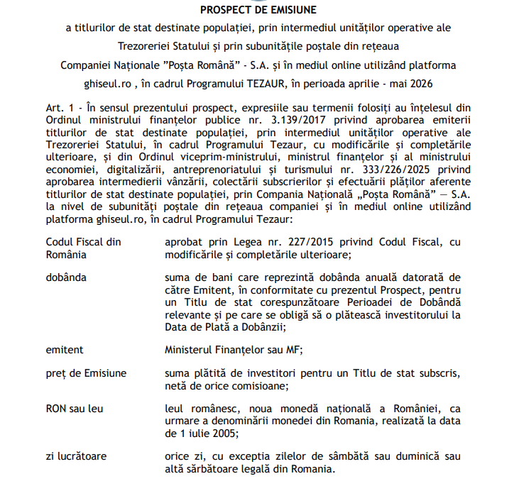

Titluri listate:
https://m.bvb.ro/financialinstruments/markets/bonds

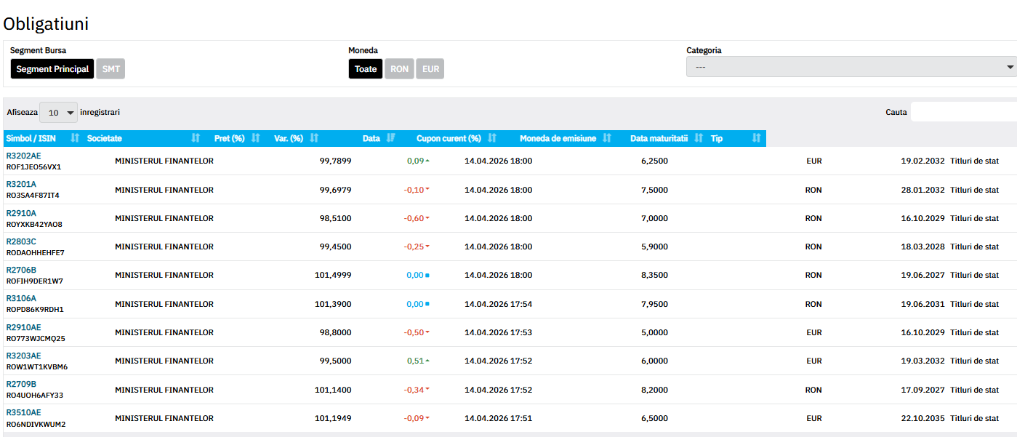
a) in vederea estimarii valorii intrinseci a unei obligatiuni, vom valcula CF generate de creditul obligatar din momentul emisiunii pana la rambursare.
Cupon = valoare nominala x rata dobanzii = 5000 x 3% = 150
PE = VN = PR = 5.000
Val intrinseca = ∑CF_{i} : (1 + d)^{i} + VRambursare : (1+d)^{n} = 150 : (1 + 0,03)¹ + 150 : (1 + 0,03)² +150 : (1 + 0,03)³ +150 : (1 + 0,03)⁴ + 5.000 : (1 + 0,03)⁴ = 145,63 + 141,39 + 137,27 + 133,27 + 4442 = 5.000
b) Valoare intrinseca = 150 : (1 + 0,04)¹ + 150 : (1 + 0,04)² +150 : (1 + 0,04)³ + 5.000 : (1 + 0,04)³ = 144,23 + 138,68 + 133,35 + 4444 = 4860 > 4750 se cumpara!!!!

Aplicația 12. Pe piață există trei obligațiuni zero-cupon* cu scadențe de 5, 12 și 14 ani. Prețul la care se tranzacționează în bursă, astăzi, este de 100 lei, 105 lei și 110 lei. Rata medie a dobânzii de piață pentru clasa de risc a obligațiunii considerate este de 5% pentru scadența de 5 ani, 7% pentru scadența de 12 ani și 7,5% pentru scadența de 14 ani. Cerințe:
- Determinați durata obligațiunilor
- Determinați sensibilitatea obligațiunilor la modificarea ratei de dobândă de pe piață
- În condițiile în care mâine rata de dobândă de pe piață ar crește cu 1 punct procentual*, estimați prețul pentru fiecare obligațiune.

Rezolvare:
a) * durata obligatiunilor zero cupon este egala cu perioada ramasa pana la scadenta!!!!
Durata pt cea de 5 ani 5 ani
Durata pt cea de 12 ani 12 ani
Durata pt cea de 14 ani 14 ani
b) Sensibilitatea = S
S = - durata : (1 + k) unde k este rata dobanzii pentru clasa de risc
S1 = [- 5 : (1 + 0,05)] x100 = - 4,76%
S2 = [- 12 : (1 + 0,07)] x100 = - 11,21%
S1 = [- 14 : (1 + 0,075)] x100 = - 13,02%
c) pret dupa modificare dobanda = P1
pret inainte de modificare dob = P0
P1 = P0 x (1 + Δ% x S), unde Δ% este cresterea / scaderea procentuala a dobanzii pe piata
Obligatiune 1 P1 = 100 x (1 – 1(%)* x 0,0476) = 95,24 (daca dobanda ar scadea cu 3%, atunci ar fi 100 x (1 + 3 x 0,0476) =
Obligatiune 2 P1 = 105 x (1 – 0,1121) = 93,23
Obl 3 = 110 x (1 – 0,1302) = 95,68

MODEL BILET EXAMEN
Aplicația 1 (3p). Pentru compania Alfa SRL se cunosc situaţiile financiare de la sfârșitul anului 2024:

Activ | 31 dec 2024 | Capitaluri si Datorii | 31 dec 2024
Active imobilizate | 1.850.000 | Capitaluri proprii | 1.800.000
Active circulante: | 2.100.000 | Datorii financiare pe TL | 1.150.000
- Stocuri | 890.000 | Datorii curente: | 1.000.000
- Clienți | 750.000 | - Datorii de exploatare | 800.000
- Disponibilități | 460.000 | - Credite bancare pe TS | 200.000
TOTAL Activ | 3.950.000 | TOTAL Capitaluri și datorii | 3.950.000

Situatia veniturilor si cheltuielilor 31 dec 2024
Cifra de afaceri | 10.800.000
Cheltuieli variabile (60%xCA) | 6.480.000
Cheltuieli fixe (fără amortizări și provizioane nete) | 2.120.000
Cheltuieli cu amortizări și provizioane nete | 700.000
Cheltuieli cu dobânzile | 100.000
Cheltuieli cu impozitul pe profit | 224.000

Determnați și interpretați;
- Rata rentabilității activelor (ROA) și rentabilitatea capitalurilor investite (ROIC)
- O rată de solvabilitate și una de lichiditate la sfârșitul anului 2024;
- Câștigul înainte de impozit, dobânzi, amortizări și deprecieri (EBITDA)

Aplicația 2 (3p). O societate realizează un proiect de investiții în valoare de 1.300.000, finanțat în totalitate din fonduri proprii, perioada de exploatare fiind de 4 ani. Proiectul generează următoarele cash-flow-urile disponibile CF1 = 300.000 lei, CF2 = 400.000 lei, CF3 = 450.000 lei, CF4 = 400.000 lei. Rata de actualizare este de 12%. Stabiliți dacă proiectul de investiții poate fi considerat fezabil având în vedere aspectele menționate anterior, în condițiile în care valoarea reziduală este de 100.000 lei, estimată a fi obținută în anul 4.

Aplicația 3 (3p). Un investitor vinde acțiunile companiei Alfa SRL, la prețul de 50 lei/acțiune, după încasarea unui dividend de 5 lei/acțiune. Prețul de achiziție al unei acțiuni a fost de 40 lei/acțiune. Rata inflatiei a fost de 8%. În aceste condiții determinați:
- Rata de rentabilitate obținută de investitor de pe urma acțiunilor Alfa SRL.
- Rata de rentabilitate în termeni reali a investiției.

1.
a) Profit net = 10800000 – 6480000 – 2120000 – 700000 – 100000 – 224000 = 1176000

ROA = profit net : total active = 1176000 : 3950000 = 0,3 arata ce profituri au fost generate prin utilizarea activelor de care compania beneficiaza. ROA depinde in mare masura de industrie.

ROIC = (profit net + ch cu dobanzile) : (capitaluri proprii + datorii purtatoare de dobanda) = (1176000 + 100000) : (1800000 + 1150000 + 200000) = 0,405 evidențiază capacitatea întreprinderii de a genera profit, prin care se asigură remunerarea investitorilor (acționari+creditori)

b) solvabilitatea = active totale : datorii purtatoare de dobanda pe t lung = 3950000 : 1150000 = 3,43
lichiditate curenta = Acrt : dat crt = 2100000 : 1000000 = 2,1
lichiditate rapida = test acid = (active curente – stocuri) : DTS = 1210000 : 1000000 = 1,21
lichiditate cash = (active crt – stocuri – creante) : DTS = 460000 : 1000000 = 0,46

c) EBITDA = Profit Net + Cheltuieli cu dobânda + Cheltuieli cu impozitele + Cheltuielile cu amortizarea și cu deprecierea = 1176000 + 100000 + 224000 + 700000 = 2200000

2.
DCF = 300000 : (1+0,12)¹ + 400000 : (1+0,12)² + 450000 : (1+0,12)³ + 400000 : (1+0,12)⁴ + 100000 : (1+0,12)⁴ = 267857 + 318878 + 320301 + 317759 = 1224795
VAN = DCF – investitia initiala = 1224795 – 1300000 = - 75205 < 0 proiectul nu este fezabil

3.
Rezolvare:
a)$R_{t}=\frac{5+50-40}{50}*100=30\%$
b) Determinam rata de rentabilitate reală a investiției.
$$\left(1+R_{nominală}\right)=(1+R_{reală})×(1+R_{inflației})$$
$$R_{reală}=\frac{1+R_{nominală}}{1+R_{inflație}}-1=\frac{1+30\%}{1+8\%}-1= 20,37\%$$

